

Министерство образования и науки

донецкой народной республики

Государственное образовательное учреждение

высшего профессионального образования

«донецкий национальный университет»

Физико-технический факультет

Кафедра компьютерных технологий

Лабораторная работа № 2

Студент: **Коробка Никита Алексеевич**

Донецк 2022

* 1. **Листинг основных методов**

1. install.packages("e1071")
2. install.packages("caTools")
3. install.packages("caret")
4. library(e1071)
5. library(caTools)
6. library(caret)
7. split <- sample.split(iris, SplitRatio = 0.7)
8. train_cl <- subset(iris, split == "TRUE")
9. test_cl <- subset(iris, split == "FALSE")
10. train_scale <- scale(train_cl[, 1:4])
11. test_scale <- scale(test_cl[, 1:4])
12. set.seed(120)
13. classifier_cl <- naiveBayes(Species ~ ., data = train_cl)
14. classifier_cl
15. y_pred <- predict(classifier_cl, newdata = test_cl)
16. cm <- table(test_cl$Species, y_pred)
17. confusionMatrix(cm)

**2. Постановка задачи**

Построение наивного байесовкого классификатора

**3. Оценки обобщающей способности классификатора.**

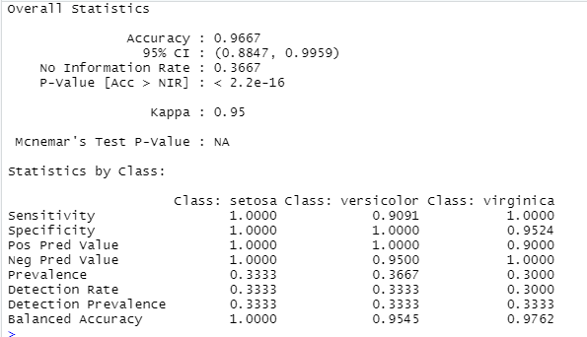

**Рисунок 3.1. -** Оценки обобщающей способности классификатора.

**4. Выводы**

Я научился строить модель наивного байесовского классификатора и осуществлять оценку ее параметров методом максимального правдоподобия, приобрел практические навыки использования наивного байесовского классификатора для задач классификации.